5-6 февраля учащиеся МБОУ «Емельяновская СОШ» побывали в Твери с экскурсией «Нас пригласили во Дворец». Ребятам была предложена очень интересная и познавательная программа.
1.Исторический парк «Россия – моя история»
Учащиеся МБОУ «Емельяновская СОШ» посетили исторический парк «Россия – моя история» в Твери. Это уникальное место для изучения истории и воспитания патриотизма у детей. Больше всего удивляет ребят, что это не скучный музей с картинами и экспонатами, а современный центр с интерактивными стендами, проекцией на стенах. Оказывается, изучать историю не так уж и скучно!
Сначала ребята прослушали лекцию, посвященную русскому дипломату, лингвисту, историку, драматургу, автору бессмертной комедии «Горе от ума» – Александру Сергеевичу Грибоедову. Рассказ сопровождался презентацией, демонстрирующей основные этапы жизни выдающейся личности.
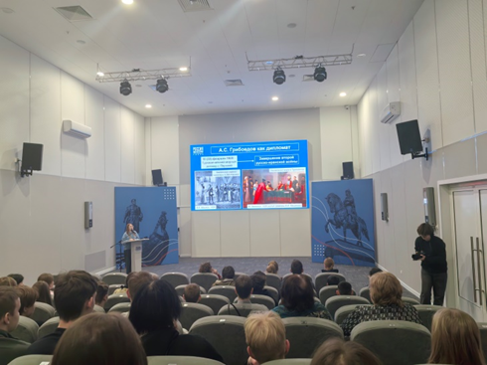

Затем отправились в очень увлекательное путешествие в далекое прошлое. Мультимедийная выставка посвящена правлению династии Рюриковичей, правящих с 862 по 1598 год. Экспозиция наглядно рассказывает о быте и жизни наших предков, о самых важных фактах истории того времени, о создании сильного и самобытного государства, судьбоносных битвах и поражениях. Лучшие технологии и интерактивы показывают историю Руси ярко и незабываемо. Но без хорошо знающего свое дело экскурсовода не обойтись. Она провела детей по залам, интересно рассказывая о том, кто такой Рюрик, как передавалась власть, почему происходили междоусобицы, откуда взялись русские титулы «князь», «царь». Ребята нашли ответы на многие интересующие их вопросы. За что Мономах, Невский, Донской и Калита получили свои прозвища? Как орда повлияла на формирование Русского государства и как Москва стала столицей. Не менее интересно, кто такие смерды и холопы. Обстановка завораживает. Люди на мультимедийных полотнах словно оживают, мы практически становимся свидетелями крупнейших сражений, княжеских походов, участниками торжественных мероприятий того времени.
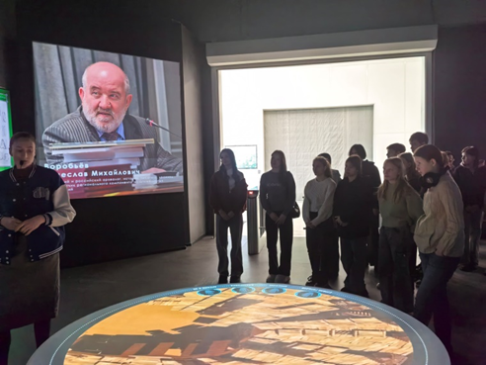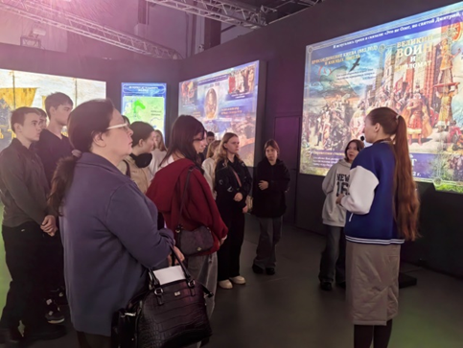
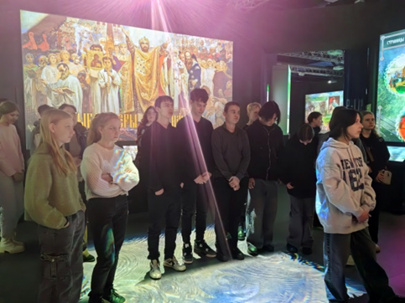
После экскурсии ребята посетили мемориальный комплекс «Смоленское захоронение». Им рассказали историю создания мемориала, о людях, отдавших свою жизнь за свободу Родины. Учащиеся почтили память воинов, освобождавших город от немецких оккупантов, минутой молчания.
2. Библиотека.

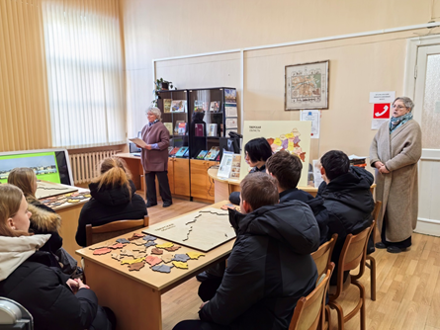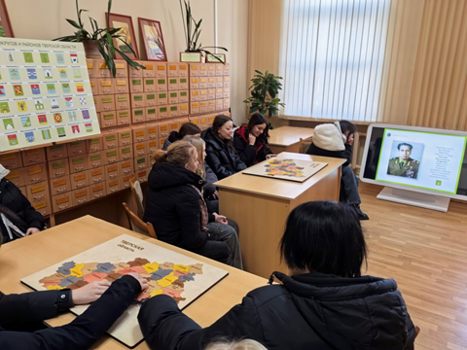

Очень радушные и доброжелательные сотрудники Тверской областной универсальной научной библиотеки имени М.Горького подготовили и провели для ребят МБОУ «Емельяновская СОШ» очень интересное занятие, которое проходило в форме игры по теме «Знаем, где живем: собери Тверскую область». Цель игры – познакомить ребят с интересными историческими, литературными и культурными фактами из истории Тверского края. Правильно ответив на вопросы об истории Верхневолжья, достопримечательностях, выдающихся людях и памятниках архитектуры, игроки получали пазл в форме муниципалитета, о котором шла речь. В качестве подсказки можно было использовать карту области, гербы и яркие слайды презентации. Правильно собранные пазлы превратились в карту Тверской области. В ходе игры участники не только проявили визуальное и пространственное мышление, эрудицию, логику, знания о родном крае и умение работать в команде, но и пополнили свои знания.

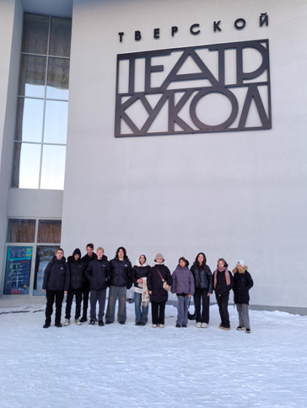
3. Кукольный театр.
5 февраля старшеклассники МБОУ «Емельяновская СОШ»»побывали в Тверском кукольном театре. Их вниманию был представлен спектакль «Журавлиные перья», созданный по мотивам японской народной сказки. Сюжет прост и похож на многие сказки. Журавль попался в силки. Бедный добрый старик пожалел его и отпустил на свободу. Вскоре к нему явилась девушка-сирота и стала старику вместо дочери. Она оказалась прекрасной мастерицей. Обернувшись журавлем, девушка ткала чудеснейшее тонкое полотно из собственных перьев, но люди ради денег способны на предательство. Старик очень хотел разбогатеть, и эта жажда богатства погубила несчастную девушку.
В спектакле мало слов, но много смысла, глубины, оно заставляет задуматься и пересмотреть многие человеческие ценности. Посмотрев спектакль, ребята поняли, как важно любить и беречь близких, доверять им и держать данное слово.
Отдельное спасибо хочется сказать режиссеру и актерам-кукловодам. Они и певцы, и танцоры, и акробаты! Каждая деталь доведена до совершенства. Прекрасные голоса, необычные куклы-марионетки, костюмы, грим, завораживающая японская музыка– все необычно и держит внимание. Людей на сцене не замечаешь, настолько они слились в единое целое с куклами. Это знак высочайшего профессионализма! Зрители совсем не хотели отпускать артистов и провожали их громкими аплодисментами. Браво!
После спектакля девчонки и мальчишки взахлеб обсуждали увиденное, делились впечатлениями. В течение всего спектакля невозможно было оторвать взгляда от сцены. Сказка одинаково понравилась как взрослым, так и детям. Даже самый маленький зритель ни разу не помешал, хотя ему меньше года. Это говорит о профессионализме артистов и любви к своему делу.

4.Дворец.
Экскурсия в рамках программы «Нас пригласили во дворец» с первой минуты заворожила учащихся Емельяновской школы . Опытный, любящий свое дело экскурсовод познакомил ребят с историей строительства и реставрации Путевого Дворца, в доступной форме рассказал о назначении некоторых залов.
Но вначале ребята отправились на урок истории по теме «Династия Романовых». Школьники под руководством опытного наставника вспоминали полученные на уроках знания, отвечали на вопросы, интересовались подробностями жизни царских персон. Урок сопровождался яркой презентацией.
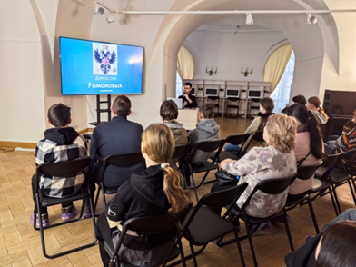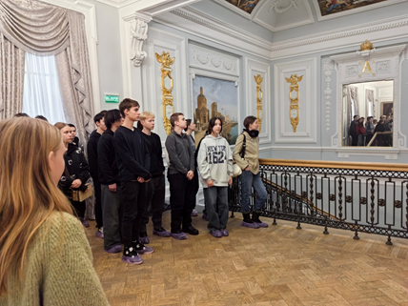
А затем по парадной лестнице, искусно украшенной вензелями, пейзажами итальянских художников, мы поднялись в Парадный или Белый зал, который получил свое название по цвету стен. Здесь Екатерина Великая проводила торжественные приемы. Блеск зеркал, люстры, канделябры- все говорит о величии и торжественности.
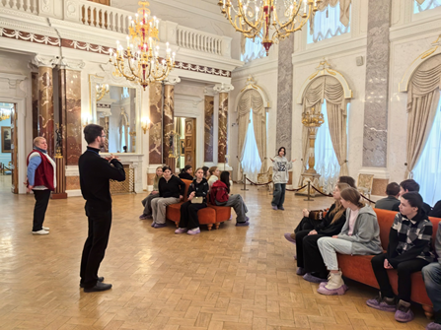
Дальше своим величием поражает воображение Голубая гостиная, в которой и сейчас располагаются предметы подлинного мебельного гарнитура, изготовленного по рисункам Росси, парадный портрет Александра 1, бюст Николая 1. Это самая роскошно отделанная комната Дворца!
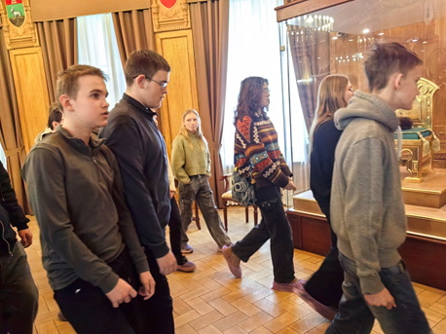
Гербовый зал. Изначально здесь находилась столовая для званых обедов и ужинов, потом Галерея для приема гостей. Изразцовые печи, люстры, старинная посуда- кругом роскошь и великолепие! На стенах гербы Санкт-Петербурга, Москвы, Твери и уездных городов Тверской губернии. Именно поэтому зал носит такое название.
Экскурсия завершается в Угловой комнате – это императорские покои Екатерины Великой, а потом кабинет ее внучки Екатерины Павловны. Бюро для письма, диваны и вольтеровские кресла располагают к интеллектуальной работе, серьезной беседе с гостями. Здесь бывали такие знаменитости как Н.М.Карамзин, В.А.Жуковский…
Архитектура Дворца, картины, мебель, помнящая Великих людей, поразили ребят своим величием, красотой и помогли прикоснуться к истории любимого города. Юные посетители музея с неподдельным интересом слушали рассказ экскурсовода, осматривали богатое убранство залов. Цель экскурсии не просто показать роскошь и богатство Императорского Дворца, а доказать, что Тверь - одна из русских столиц, где в течение трех лет находился «малый двор» Великой княгини Екатерины Павловны-внучки Екатерины Великой! Мы должны гордиться своим городом.
5.Музей Тверского быта.
Заключительным этапом двухдневной поездки в г. Тверь для школьников из Емельяново стала экскурсия в музей Тверского быта. Ребята познакомились с экспозицией «Красота и польза. Декоративно-прикладное искусство Тверской земли». Музей находится в доме купцов Арефьевых, построенном в 1768 году. В нем представлены подлинные вещи 18-19 веков, современные проекции, разнообразные игры на мультимедийных экранах и обширная фотозона.
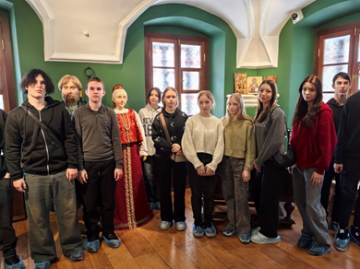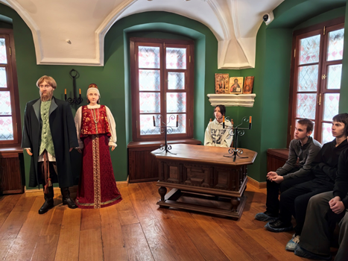
Экскурсия начинается с парадного зала купеческого дома. Под старыми сводами мы увидели подлинный барельеф двуглавого орла и услышали легенду о том, будто купцы Арефьевы принимали у себя Петра 1. Несмотря на то, что фигуры хозяев - это просто муляж, кукла, кажется, будто радушные хозяева встречают гостей. Кто-то из детей поделился впечатлением: «Атмосфера дома очень теплая и нет ощущения, что ты находишься в музее». В этом, конечно, большая заслуга опытных и внимательных сотрудников музея.
Экскурсовод вела детей из зала в зал, рассказывая в очень доступной форме о тонкостях старинных ремесел. Школьники смогли полюбоваться красивейшими образцами торжокского золотого шитья, калязинского кружева, тверской вышивки и ткачества. У ребят появилась возможность сфотографироваться возле ткацкого станка, заглянуть в «продуктовую корзину» труженика 18 века и познакомиться с разнообразием тверского народного костюма.
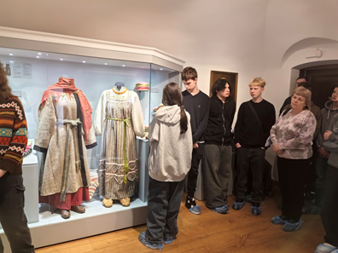

А впереди ожидало еще много интересного. Нас пригласили заглянуть в избу 19 века. Многие ребята впервые увидели русскую печь! Крынки, чугунки, бочонки из бересты, деревянная посуда, дошедшая до нас из далеких времен, вызывали восхищение и удивление в детских глазах. Девчонкам очень хотелось покачать люльку ребенка, но этого делать нельзя! Многие были в недоумении, почему нет кроватей? Но другие ребята объяснили, что спали на печи и лавках. Еще побывали в сенях, где хранили продукты, и отправились в мастерскую иконописца. Баночки с красками, кисточки, деревянные заготовки для икон предстали перед глазами детей. На мультимедийном экране поэтапно показана работа мастера.
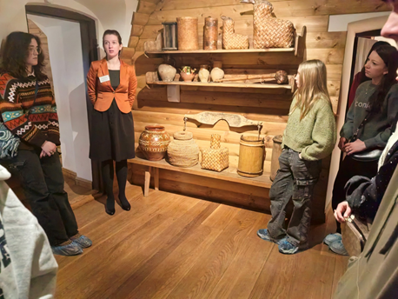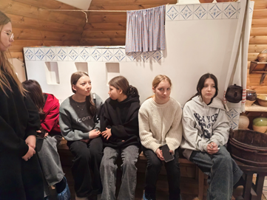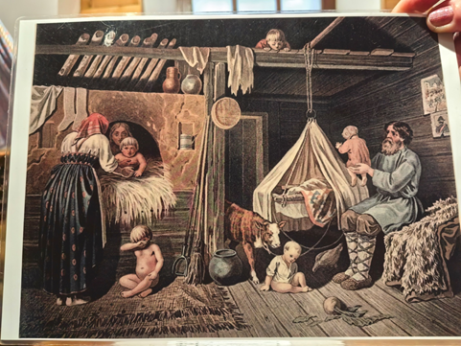
Интерьер музея завораживает, окунает в прошлое. Очень интересно находиться в комнатах, где расположены подлинные предметы давно ушедших лет.
Из музея ребята вышли тихие, задумчивые. Наверное, пытались представить себя на месте своих предков.

